I. Задачи руководства:
1) Расширение представлений об окружающем мире:
а/ расширять знания о диких животных, об их внешнем виде, питании, месте обитания;
б/ закреплять представление детей о профессиях экскурсовода, ветеринара, об их обязанностях, которые они должны выполнять.
2) Формирование игровой деятельности:
а/формировать умение детей делиться на группы в соответствии с сюжетом игры и, по окончании заданного игрового действия, снова объединяться в единый коллектив;
б/развивать умение согласовывать тему игры, распределять роли, договариваться о последовательности совместных действий;
3) Воспитывать дружеские взаимоотношения в игре;
Воспитывать культуру поведения в общественных местах.
II. Подготовка к игре:
план подготовки к сюжетно-ролевой игре
«Поездка в Самарский зоопарк»
Дата | Изготовление атрибутов | Обогащение впечатлениями | Обучение игровым приемам
Октябрь | Изготовление билетов для входа в зоопарк из цветного картона  Изготовление карточек для ветеринара из альбомного листа  Изготовление сувениров из бросового материала  Вывески «зоопарк», «касса», «сувениры».  Изготовление денег из цветной бумаги  Изготовление панели управления водителя  Плакаты с изображением  Животных (леопард,  тигр, медведь, крокодил, лиса, заяц, и т.д.)  Изготовление из строительного материала контура пруда, а также заборов, вольеров для животных. | Чтение стихотворений С. Я. Маршака «Детки в клетке», В. Маяковского «Что ни страница, то слон, то львица».  Беседы о животных разных стран,с использованием иллюстраций о зоопарке  Рассматривание альбома «Дикие животные»,  Предложить родителям с детьми дома просмотреть мультфильмы, документальные и художественные фильмы про животных.  Дидактическая игра «Чья мордочка? Чей хвост?» | Отрабатывать вежливо обращаться.  Здороваться при встрече с работниками зоопарка Не просовывать руки за ограждение  Не кормить животных  Благодарить экскурсовода  Ввести игровую атрибутику и предметы – заместители;  Дать образец использования игровой среды (управляет автобусом, продает билеты, осматривает животных, кормит и ухаживает за ними, проводит экскурсию).
2)
Сюжеты | Роли | Атрибуты | Игровые действия | Речевые обороты
«Едем в зоопарк на автобусе» | Водитель | Руль  Фуражка  Панель управления автобусом | Возит детей в зоопарк и обратно в детский сад. | «Вас ожидает автобус для поездки в зоопарк» «Пожалуйста, садитесь в автобус».
«В зоопарке» | Кассир | Билеты  Кассовый аппарат | Продает билеты на посещение зоопарка. | «Вот ваши билеты»  «Мы рады вас видеть в нашем зоопарке»  «Приятного время провождения
«Осмотр ветеринарным врачом животных» | Ветеринарный врач | Сумка большого размера с оборудованием и медикаментами для помощи мелким и крупным животным. | Проводит осмотр животного, делает отметки в карточке, назначает лечение, проводит лечебные мероприятия. | «Животное надо осмотреть», «Я назначу ему лечение», «Будем надеется, что животное поправиться
«Экскурсия» | Экскурсовод | Микрофон | Проводит экскурсии, рассказывая интересно, эмоционально, увлекательно об обитателях зоопарка. | «Добрый день»  «Я вам расскажу о обитателях нашего зоопарка» «Посмотрите пожалуйста»  «Пройдёмте дальше»  «Экскурсия подходит к концу»
 | Служащие зоопарка  Дворник  Охранник | Кастрюля  Лопатка для раздачи пищи  Тазик  тряпка  Метла  Связка ключей  фонарик  фуражка | Кормят по графику животных, убирают клетки и вольеры.  Следит за чистотой на территории зоопарка.  Обеспечивает порядок в проведениях массовых мероприятия. | «Проголодались сейчас я вас накормлю»  «вольеры чистые»  «Не мусорить»  «Не трогайте руками»  «Не подходите близко»  «Зоопарк закрывается»
Сопутствующие сюжеты
Автобус
Покупка сувениров на память от посещения зоопарка | Продавец | Кассовый аппарат | Дарит посетителям сувениры (мелкие игрушки). | «Не проходите мимо, покупайте сувениры на память»
Катание на пони | Наездник | Мягкая большая игрушка  (лошадь) | Ведет пони за упряжку и ответственный за безопасность катающихся. | «Кто имеет желание прокатиться на пони»

3) Схема игрового пространства
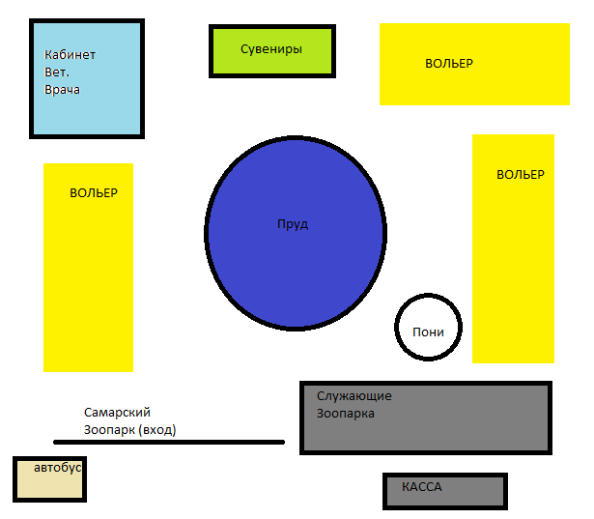

III. Ход игры.
Воспитатель вносит в группу компакт диск:
-Ребята, сегодня по дороге в детский сад, прохожий человек мне подарил музыкальный диск, давайте прослушаем его.
Включение и прослушивание диска.
Играет песня "Самый лучший зоопарк"
-Ребята, услышав эту замечательную песню, я вспомнила, что в нашем городе Самара, есть замечательный зоопарк, я предлагаю вам отправиться туда.
Воспитатель:
-Ребята кто продаёт билеты в кассе? Правильно кассир. Вот здесь, за большим столом кассир садитесь.
- Скажите, а кто работает в зоопарке? (Ответы детей).
- Кто знает, кто такой экскурсовод? (Ответы детей). - Экскурсовод – это человек, который рассказывает интересные истории о картинах, животных и других вещах.
-А зачем нужен охранник в зоопарке?
Правильно следит за порядком.
-Ребята, давайте представим, что наша игровая комната превратилась в зоопарк, и мы поедем на автобусе. Построим его из стульев. Вот тут будет сидеть водитель, а здесь – пассажиры.
Вот мы обозначим картинками вывески: "Зоопарк", "Касса", "Сувениры", «Кабинет Ветврача».
"Иллюстраций Животных" (расставляем). Раздача атрибутов.
Далее обсуждаем план игры.
Примерные игровые действия:
-Приезд в зоопарк
-покупка билетов
-встреча с экскурсоводом
-экскурсия
-катание на пони
-раздача сувениров
На основные роли (экскурсовод, ветеринар, кассир), дети выбираются при помощи загадок о профессиях, кто первым отгадает загадку, тот становится этим героем. Остальные делятся на подгруппы, определяют для себя роли. Воспитатель, в случае необходимости разрешает конфликтные ситуаций.
- Итак, начинаем нашу игру. Напоминаю, будьте вежливы при общений с людьми, внимательно слушайте экскурсовода.

Во время игры воспитатель поощряет детей инициативу детей.

Для поддержания и развития игры воспитатель может предложить детям следующие сюжеты:
- Детям после экскурсий воспитатель предлагает прокатиться на пони, а также при выходе из зоопарка получить сувениры на память.

Дети играют самостоятельно.

IV. Окончание игры
В конце игры воспитатель просит ребёнка, исполняющего роль охранника объявить о закрытии зоопарка, а детям пройти к выходу. Водитель автобуса вновь предлагает детям пройти в автобус.

V. Оценка игры.
После игры воспитатель предлагает детям обсудить «Кого мы встретили в зоопарке? Что мы узнали о них нового и интересного? Что понравилось? Что удивило? Заставило задуматься? Что не понравилось?»
Воспитатель хвалит за уважительное отношение друг к другу, вежливость, умение уступать и договариваться.

